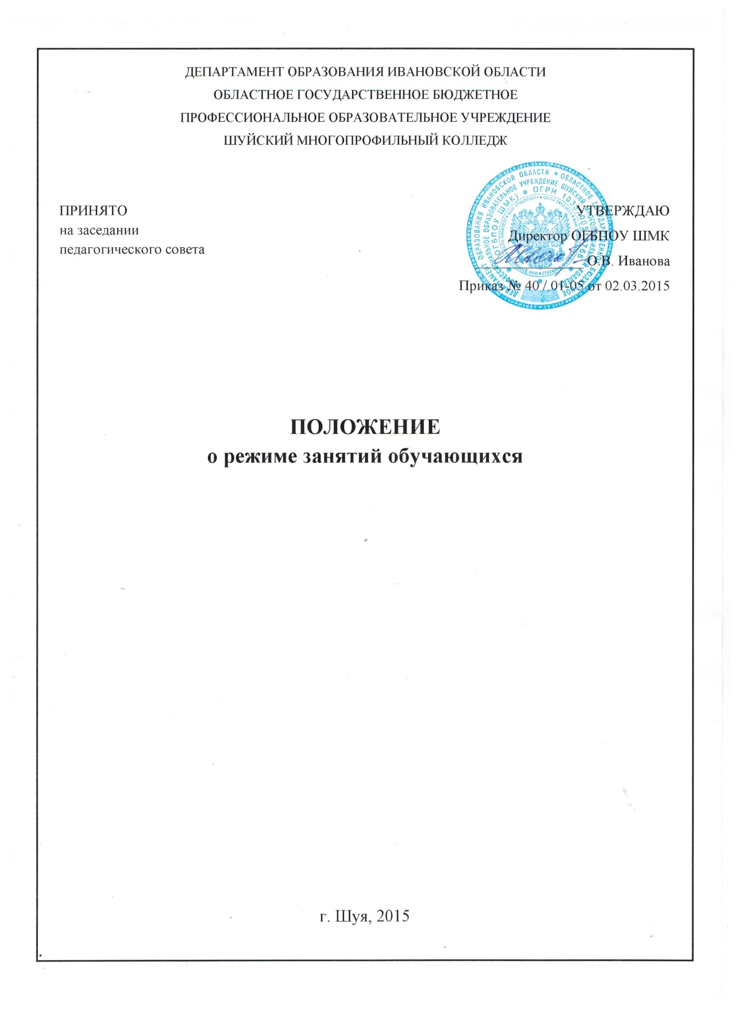

1.Общие положения.
  - Настоящее положение составлено в соответствии с Федеральным Законом Российской Федерации от 29 декабря 2012 года № 273 - ФЗ «Об образовании в Российской Федерации», приказом Министерства образования и науки Российской Федерации от 14.06.2013 г. № 464 «Об утверждении Порядка организации и осуществления образовательной деятельности по образовательным программам среднего профессионального образования», Федеральными государственными образовательными стандартами среднего профессионального образования
  - Режим занятий обучающихся Учреждения устанавливается в соответствии с Уставом Учреждения, рабочими учебными планами по профессиям и специальностям и Правилами внутреннего распорядка.

2. Режим занятий и учебной нагрузки обучающихся

2.1 Учреждение работает по 6-ти дневной рабочей неделе.
2.2 Режим занятий для обучающихся (включая все виды аудиторной и внеаудиторной учебной нагрузки): с 08.00 до 15.35.
2.3 Организация образовательного процесса осуществляется в соответствии с образовательными программами, графиком учебного процесса и расписаниям занятий и для каждой профессии, специальности и формы получения образования, на основе федеральных государственных образовательных стандартов СПО и примерных основных образовательных программ.
2.5 Учебный год в лицее начинается с 1 сентября. Если этот день приходится на выходной день, то в таком случае учебный год начинается в следующий за ним рабочий день.
2.6 Продолжительность учебного года определяется учебным планом по конкретной профессии, специальности и форме получения образования.
2.7 Не менее двух раз в течение учебного года для обучающихся устанавливаются каникулы общей продолжительностью 8-11 недель в год, в том числе в зимний период – не менее 2 недель.
2.8 График учебного процесса разрабатывается 1 раза в год заместителем директора по УПР и утверждается директором Учреждения.
2.9 На основание графика учебного процесса заместителем директора по учебно-методической работе разрабатывается расписание учебных занятий, которое включает в себя аудиторную и внеаудиторную деятельность.
2.10 Режим занятий ежегодно утверждается директором Учреждения и регламентируется расписанием занятий.
2.11 Учебные занятия начинаются в 08-00 часов.
2.12 Для всех видов аудиторных занятий академический час устанавливается продолжительностью 45 минут. В предпраздничные дни продолжительность академического часа сокращается до 30 минут.
2.13 Максимальный объем учебной нагрузки обучающихся составляет 54 академических часа в неделю, включая все виды аудиторной и внеаудиторной учебной нагрузки.
2.14 Недельная нагрузка обучающихся обязательными учебными занятиями не должна превышать 36 академических часов.

